|  |  |  |  |
| --- | --- | --- | --- |
| **Datum** | **Menü I** | **Menü II** | **Abendbeilage** |
| **Montag**  **30.12.2024** | **Tagessuppe**  **Deftige Erbsensuppe mit Baguette**  **Fruchtcocktail** | **Tagessuppe**  **Panierter Camembert mit Toast und Preiselbeeren**  **Fruchtcocktail** | **Saure Gurken** |
| **Dienstag**  **31.12.2024** | **Suppe**  **Schnitzel mit Kartoffelscheiben dazu grüner Salat**  **Schlemmercreme** | **Suppe**  **Kürbis Tortellini mit Salat**  **Schlemmercreme** | **Sekt und Knabbereien** |
| **Mittwoch**  **01.01.2025** | **Suppe**  **Reibekuchen mit Apfelmus**  **Schokoladen Nachtisch** | **Suppe**  **Kartoffel- Gemüsepfanne dazu Salat**  **Schokoladen Nachtisch** | **Tomaten Mozzarella** |
| **Donnerstag**  **02.01.2025** | **Suppe**  **Cordon Bleu mit Erbsen-Möhren und Reis**  **Pfirsich Kompott** | **Suppe**  **Salatteller mit Champignons**  **Pfirsich Kompott** | **Milchreis** |
| **Freitag**  **03.01.2025** | **Suppe**  **Kibbelinge in Bierteig mit Saure Sahne dazu Kartoffeln**  **Himbeere Mascarpone Quark** | **Suppe**  **Blumenkohl Gemüse in Paniermehlpanade**  **Himbeere Mascarpone Quark** | **Bananen** |
| **Samstag**  **04.01.2025** | **Linseneintopf**  **Warmer Grießnachtisch** | **Vegetarische Paprikaschote**  **Warmer Grießnachtisch** | **Wiener Würstchen** |
| **Sonntag**  **05.01.2025** | **Sonntagsbouillon**  **Rinderroulade mit Rotkohl und Knödel**  **Eiscreme** | **Sonntagsbouillon**  **Spätzle in Waldpilzsauce**  **Eiscreme** | **Joghurt** |

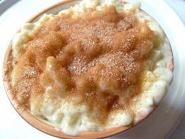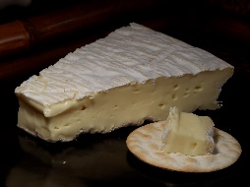 Speiseplan